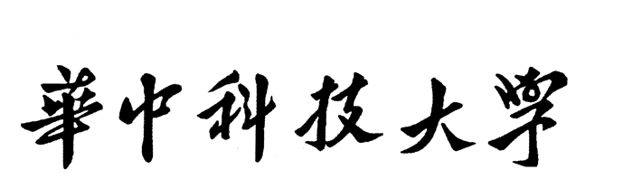

**机器人创意设计与制作报告**

|  |  |  |  |  |  |
| --- | --- | --- | --- | --- | --- |
| **作品名称** | **：** |  | **Prometheus** |  |  |
| **队员** | **：** |  | **王辉军、龙坤翔、马皓宇、肖遥** |  |  |
| **指导老师** | **：** |  | **罗欣欢 吴亚环** |  |  |
| **日期** | **：** |  | **2024年4月20日** |  |  |

# 目 录

机器人创意设计与制作报告 1

目 录 2

1 作品及队员简介 4

1.1 队员基本情况 4

1.2 作品简介 4

2 结构方案说明 5

2.1 机构简图 5

2.2 装配图 5

2.3 设计思路及创新点 6

2.3.1 发电模块的结构方案 6

2.3.2 环境监测模块的结构方案 6

2.3.3 自清洁模块的结构方案 6

3 控制方案说明 7

3.1 控制系统设计思路 7

3.1.1 发电模块的控制方案 7

3.1.2 环境监测模块的控制方案 7

3.1.3 自清洁模块的控制方案 8

3.2 程序流程图 8

3.3 关键代码说明 8

4 创新设计说明 10

4.1 材质 10

4.2 追日程序 10

5 设计及制作过程的记录说明 11

5.1 设计 11

5.2 制作 11

6 自我评价 13

6.1 自我评价 13

# 作品及队员简介

## 队员基本情况

|  |  |  |
| --- | --- | --- |
| 姓名 | 专业 | 贡献 |
| 王辉军 | 生物信息学 | 系统程序优化、建模软件使用指导 |
| 龙坤翔 | 预防医学 | 模型设计、建模思路指导、系统组装 |
| 马皓宇 | 电气工程 | 追日系统主程序编写、系统组装 |
| 肖遥 | 集成电路 | 模型设计、软件建模、系统组装 |

## 作品简介

为了达到高效率、自维护、节能、多功能太阳能利用系统，本小组在程序中设计了追日模块、定时自清洁模块、夜晚休眠模块、环境检测模块。

可以实现根据太阳光的直射角度改变太阳能板的朝向，实现最大化的太阳能利用率。同时为了防止表面积累灰尘导致太阳能利用率下降，系统会在固定周期利用水泵海绵进行太阳能板表面擦拭清洁。在夜晚或其他光照强度很低的环境中，系统会自动休眠以节省能量。同时系统配有LED显示屏、时钟模块和温湿度模块，可以显示当前时间和温湿度，功能更加多样化。

# 结构方案说明

## 机构简图

## 装配图

## 设计思路及创新点

### 发电模块的结构方案

太阳能板与光敏电阻全置于垫板之上，垫板与上舵机相连，上舵机通过支柱与下舵机相连，太阳能板的水平运动角度0~180°，垂直运动角度40°~150°，拥有充足的三维角度追踪阳光。下连太阳能主控板，用来执行太阳能的转化和存储利用。

### 环境监测模块的结构方案

温湿度传感器直接暴露在底座外，用以感知温度和湿度。

### 自清洁模块的结构方案

自清洁模块采用水泵与舵机联用的方案，清洁舵机固定在底座上，舵机直连一个直杆，直杆上包覆海绵，当自清洁开始时，控制太阳能板角度的舵机将太阳能板旋转到固定角度，水泵抽水润湿海绵，清洁舵机旋转直杆使海绵擦拭太阳能板表面，实现表面灰尘自清洁。

# 控制方案说明

## 控制系统设计思路

目前市面上的太阳能板具有价格便宜，产能高效，稳定性好，能够适应多种环境等优点，但是大多结构简单，不具备智能控制功能，太阳能板板面固定，对太阳光的利用不充分。功能单一，仅仅具备转化太阳能为电能的能力。在长期无人看管使用状态下系统运行没有保障，表面容易积累灰尘或落叶，影响光能的吸收和转换。虽然应对日常短期需求已经足够，但是在无需维护的太阳能领域仍然无法满足需要。我们设计的Prometheus通过智能主板和许多传感器，解决了上述问题，不过存在能量产出较少，大部分转化的太阳能用于智能控制系统和显示系统的潜在弊端。

我们的太阳能板与智能控制系统的结合方案为无需维护的太阳能收集领域提供了一种新的解决方案。

### 发电模块的控制方案

我们在太阳能板的上下左右四个方位对称的设置了四个光敏电阻，对相对的光敏电阻值的差值除以钝感系数再整数化，通过正负分别调节上下舵机，使太阳能板慢慢接近光强最为均匀的区域，从而保证太阳能板总是朝向光强最大的方向。

这里我们假设当4个点的光强都相差不多时，为光照强度最大的方向。理论上可能会出现当4个点的光强都相差不多时，为光照强度最小的方向，但是考虑实际应用中系统上方的光照强度总是高于系统下方，而且太阳能板的运动角度不包含朝下的方向，只有当阳光从系统下方向上照射时，即系统下方的光照强度高于上方时，这个理论错误才会出现，因此我们的假设基本成立。

### 环境监测模块的控制方案

环境监测模块采用集成的温湿度传感器置于底座外表面采集温湿度数据，传回主控板，通过LED相关库文件，将温湿度显示在LED屏幕上。

同时在追日模块中我们设置了当光强较弱时进入休眠模式，减少能量消耗。

### 自清洁模块的控制方案

自清洁模块与时钟模块向结合，当到达设置的时间节点时，进入清洁函数，将太阳能板转到垂直角度，将继电器设置为高电平，与之相连的水泵开始工作，将水喷洒到海绵上，接着控制清洁舵机转动

## 程序流程图

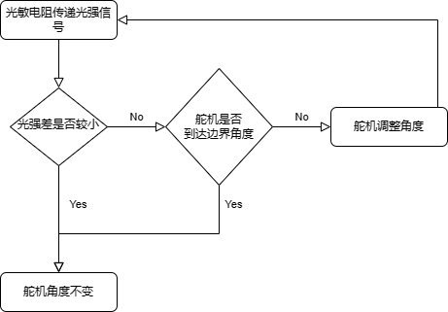

## 关键代码说明

①首先获得4个方位的光敏电阻的值并计算相对的光敏电阻的差值，利用stupid变量控制灵敏度

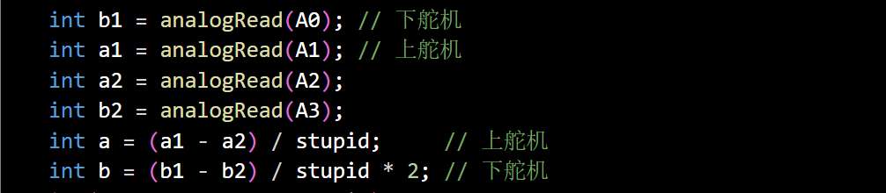

②以其中一个舵机为例，当差值大到一定程度且舵机没有到达边界角度时，调整舵机角度变量

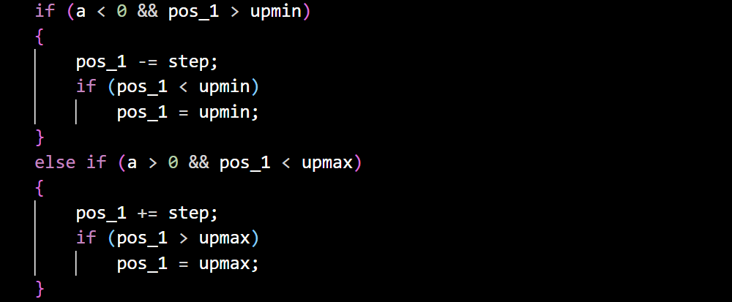

③最终实现在左右和上下光强相差不大时，舵机保持一定角度,太阳能板光能利用率较高。

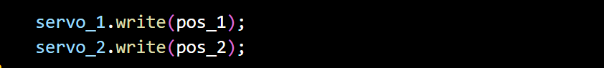

④循环主体代码，每分钟切换LED显示，每小时清洁一次太阳能板

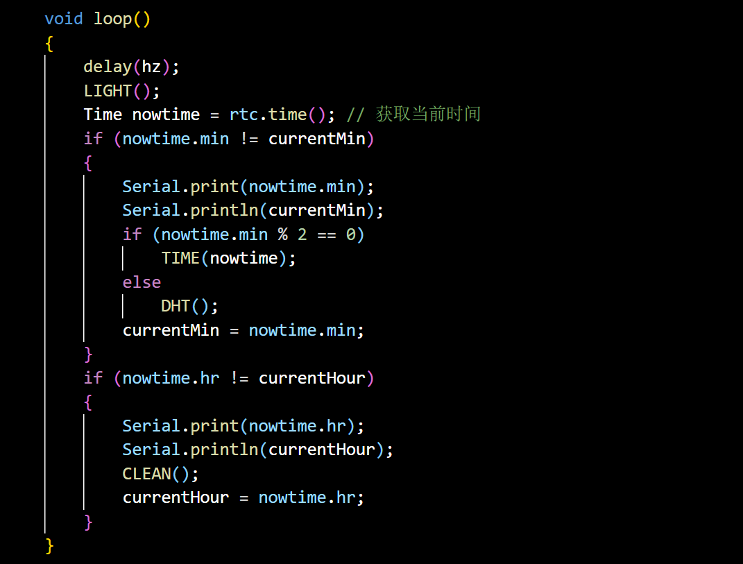

# 创新设计说明

我们的Prometheus系统结构框架采用PLA材质，具有良好的抗酸抗碱抗腐蚀能力；同时追日程序由自己原创，经过多次测试，具有良好的追踪能力，良好的环境判断能力。

## 材质

PLA是一种新型的生物降解材料，使用可再生的植物资源（如玉米）所提出的淀粉原料制成。 PLA的特点包括

- 强度高无卷曲，收缩率极低（0.3%）。

- 环保材料，堆肥可100%降解。

- 成型性能优秀，热成型尺度稳定，层与层之间的粘合性好，同时也拥有良好的光泽性。

- 相容性、可降解性、机械性能和物理性能良好，适用于吹塑、热塑等各种加工方法，加工方便，应用十分广泛。

- PLA最大的特点是具有优越的生物可降解性，废弃后可在自然界分解形成乳酸，最终水解为二氧化碳和水。

## 追日程序

追日程序核心为对相对两个光敏电阻的差值的判断，可以说光敏电阻是Prometheus系统的眼睛，程序使两个相对的光敏电阻的电流相接近，由前面的论证可知在一般条件下，这样可以得到最大光强的具体三维角度，这是一种利用二维角度得到三维空间角的算法，思路简单，但是有效。

同时设置了很多可调节参数，通过修改代码的配置，可以对系统的灵敏度，刷新频率，极限旋转角度，单次旋转角度等进行简单直接的修改，以便于应对不同的实践场景。

# 设计及制作过程的记录说明

## 设计

在了解完基础知识之后，我们很快分成了两个小组，肖遥，龙坤翔为结构组，王辉军，马皓宇为编程组。

编程组首先对主控板的接口和银角进行熟悉，尝试每个器件的控制，了解舵机的极限角度等等，随后讨论主体追日算法的具体实现，最后提出了将相邻两个光敏电阻的值相加，随后进行判断大小从而控制太阳能板的角度，由马皓宇完成第一版代码的编写。后续调试时发现这种程序设计较为麻烦，调试时容易出错，于是改为更简单的相对的一对光敏电阻的差值作为判断依据的算法。

结构组首先研究了各个零件之间的连接，测量零件的尺寸，决定采用简单的平铺法，设计了主控板和太阳能板等的承载盒。对于如何实现太阳能板的自由转动，结构组首先构想两个舵机直接相连，形成太阳能板的灵活关节，但是随后的实践否定了这种设想，因为舵机之间的连接较为困难，而且两个舵机都放在上面需要更多的飞线，容易发生缠线事故，舵机转动时平衡性较差。最后决定采用一个舵机在底部控制圆柱的旋转，另外一个舵机在圆柱顶部，控制太阳能板的转动，测试证明，除了底部的连接较弱，这种连接方式能够满足太阳能板拥有足够的转动角度和空间。

## 制作

编程组刚开始将代码写出来的时候有很多很多的问题，随后通过不停的找bug，结合成品进行调试，终于让代码能够运行。由王辉军进行最后的优化，代码的逻辑性和可读性进一步完善，通过调试，最后的代码能够实现我们最初的设想。

结构组利用inventor，很快就建好了3D模型，打印之后发现尺寸存在问题，于是立刻重新测量元件尺寸，对太阳能板转动结构进行优化，最后的成品可以满足我们的需求。

最后的结项阶段，我们各司其职，分成PPT，总结视频，结项报告，工程图四个任务，结项任务完成的很顺利。

# 自我评价

## 自我评价

在本次“机器人创意设计与制作”课题中，我们的团队设计和制作一个能够追踪太阳光的小型机器。此项目涵盖了建模、编程、调试、组装等多个阶段，每个阶段都对团队的合作精神和技术能力提出了挑战。 在项目的最初阶段，团队通过课堂上的学习，加深了对太阳能追踪技术和机器设计的理解。我们分工明确，有的成员专注于机器程序的设计，有的则深入探讨机器整体模型的设计。这一阶段，我们确保每位成员都能在理论知识上达到共识，为后续的设计和实施打下坚实的基础。

进入建模阶段，我们利用inventor来构建装置的初步模型。团队中负责设计的成员展示了极高的创意，设计出既符合功能需求又具有操作简便性的模型。通过团队会议，我们对设计方案进行了多次讨论和修改，确保设计的实用性和创新性并存。

编程阶段是项目中技术要求最高的部分。我们的程序员需要编写代码，使机器能够准确地追踪太阳光。这一过程中，我们面临了诸多挑战，如传感器数据处理、运动控制逻辑等问题。通过团队成员间的密切合作和技术交流，我们成功解决了这些问题，编写出了高效且稳定的程序。

调试阶段，我们将编程与机械结构相结合，进行实地测试。这一阶段的工作尤为关键，因为小小的偏差都可能导致机器运行不稳定。我们的团队在实验室中进行了无数次的试验和调整，不断优化机器人的性能。每次测试后，团队都会集中讨论，分析问题，并迅速作出调整。

最后的组装阶段，每位团队成员都在仔细检查每个组件的安装情况，确保机器人的每个部分都能完美配合。组装完成后，我们进行了最终的测试，验证了机器人的功能和效果。

通过本次课题，我们的团队不仅技术能力得到了提升，更重要的是，我们在团队合作和问题解决方面获得了宝贵的经验。虽然过程中遇到了不少困难，但通过共同努力，我们最终实现了目标，成功完成了能追踪太阳光的机器人的设计和制作。这一成果的取得，离不开每一位团队成员的辛勤努力和相互支持。